Roteiro de Aula Grupos de Manejo e Ambientes de producao

Considerações iniciais: A questão dos ambientes de produção trata de assunto recente, cujo princípio deve ser entendido, mas tendo em mente que está sujeito a critica e ajustes.
Os sistemas de ambientes que foram e vêem sendo montados não havendo certezas absolutas em cada um. Por outro, e para efeito de exercício, é importante conhecer mais vantagens e limitações. Para tanto, e para fins didáticos, não se pretende ensinar um único método desenvolvido. Face ao exposto o método base utilizado é o realizado pelo IAC-Ambicana, com alterações para fins didáticos maiores detalhes sobre o sistema ver direto com os autores (Prado, 2002).

Seqüência de exercício:
a) Montagem e determinação dos Grupos de manejo

Definicao......

a1. Grupamento para fins de manejo e conservação
- agrupar os solos para fins de preparo e conservação. Agrupe os solos de acordo com as características físicas e morfológicas para fins de conservação. Após o agrupamento descreva as características de cada grupo (características físico, profundidade, morfologia, drenagem, horizontes existentes, risco de erosão, profundidade, risco de compactação, relacione cuidados com manejo)
- fixe o mapa de solos na bancada
- sobreponha o primeiro vegetal em branco
- trace o perimetro e coloque o titulo do mapa
- trace os limites dos grupamentos

a2. Grupamento para fins de fertilidade
- agrupar os solos para fins de fertilidade. Agrupe os solos de acordo com as características químicas. Após o agrupamento descreva as características de químicas de cada um (eutrofico, distrofico, alico, CTC, textura); relacione com manejo químico.
- siga a mesma sequencia do item anterior e determine o mapa

b) Montagem e determinação dos Ambientes de produção

A área de estudo apresenta um mapa de solos e talhonamento. Cada talhão já foi inserido em sistema SIG e apresenta as respectivas áreas. O objetivo do exercício é tratar de identificar as possibilidades de produção de cada talhão e, comparando com a produtividade real, identificar as áreas com problemas.

- Coloque o mapa de solos na bancada;
- Monte um quadro com as caracteristicas de cada solo (camada de subsuperfície) como segue

Solo | argila | CTC | V% | m% | Profundidade | Relevo | CAD | Classe  CAD | Ambiente
LVf1 | 630 | 41 | 61 | 0 |  |  | 65
LVf2 | 790 | 26 | 47 | 0 |  |  | 65
LV1 | 830 | 45 | 39 | 10 |  |  | 65
LV2 | 240 | 32 | 14 | 73 |  |  | 40
LVA | 780 | 81 | 29 | 56 |  |  | 65
RQ | 143 | 39 | 13 | 60 |  |  | 14
PV | 370/630 | 47 | 20 | 70 |  |  | 90
PVA | 420/600 | 83 | 32 | 37 |  |  | 90
CX | 400 | 80 | 47 | 0 |  |  | 20
RL | 430 | 87 | 48 | 0 |  |  | 20

CTC | mmolc
extremamente baixa | <15
muito baixa | 15-30
baixa | 30 a 60
media baixa | 60 a 80
média alta | 80-100
alta | ´100-120
muito alta | maior 120

Classes de disponibilidade de água e volume de água (litros/m3) para tres niveis de evaoptranspiração real (FONTE: Prado et al., 2003).

- Baseado nas características dos solos entre na tabela de Ambientes em anexo e faça o julgamento dos ambientes.
- Sobreponha um vegetal no mapa de solos e monte um mapa de ambientes de produção.
- Coloque na bancada o mapa de talhoes. Sobreponha o mapa de ambientes Compare a produção real de cada talhão (esta na planilha) com o esperado (o ambiente)..
- NA PLANILHA: Identifique os talhões problema. NO MAPA: identifique com cor vermelha todos os talhões problema.

A figura a seguir foi extraída de Landell et al (2004)
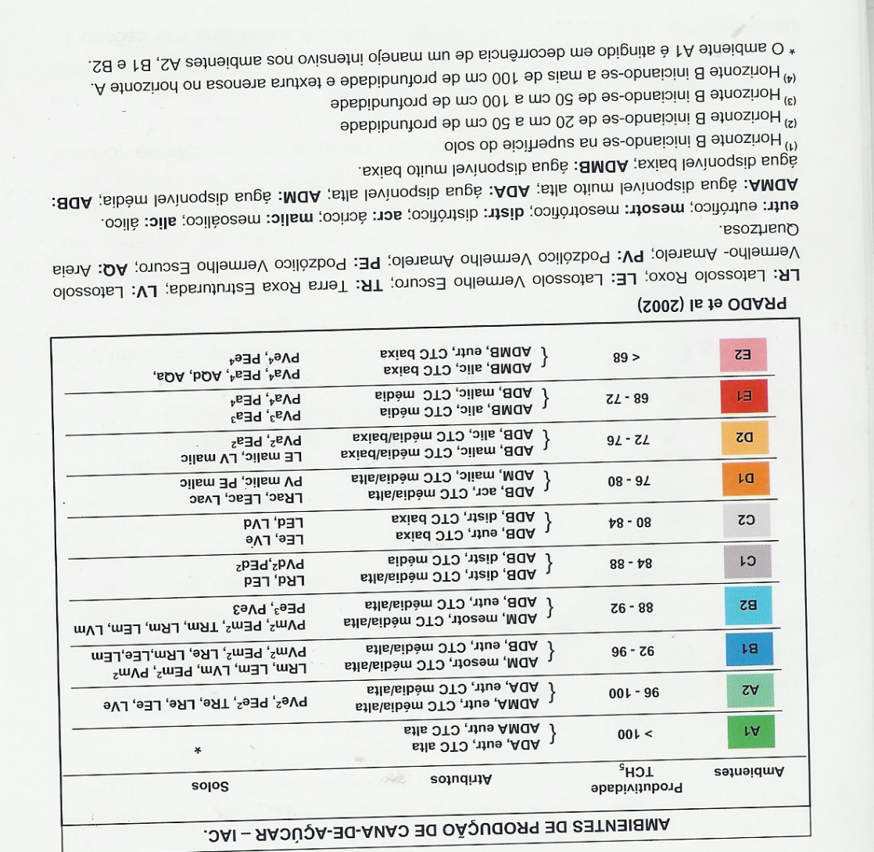

Talhão Nº | Área (ha) | Solo predom. | Produtividade média de 5 cortes (simulado) | Ambiente de produção | Identifique Talhões dentro acima e abaixo da produção
1 | 11.2 | RQ | 50
2 | 8.7 | LV-2 | 70
3 | 8.2 | LV-2 | 85
4 | 8.7 | LVf-1 | 83
5 | 9.5 | LVf-1 | 80
6 | 8.5 | LVf-1 | 75
7 | 11.1 | LVf-1 | 75
8 | 8.9 | LVf-1 | 70
9 | 8.4 | LV-1 | 70
10 | 8.9 | LVf-1 | 73
11 | 5.9 | LV-1 | 74
12 | 2.7 | LV-1 | 75
13 | 4.3 | LV-1 | 78
14 | 6.0 | LV-1 | 80
15 | 6.1 | LV-1 | 85
16 | 5.7 | LV-1 | 86
17 | 2.6 | PV | 91
18 | 2.5 | PV | 92
19 | 5.3 | RL | 55
20 | 2.2 | LV-1 | 70
21 | 4.5 | PV | 89
22 | 2.3 | RL | 50
23 | 4.6 | PV | 83
24 | 5.3 | PVA | 87
25 | 5.4 | PV | 86
26 | 4.9 | PVA | 86
27 | 3.9 | PV | 88
28 | 3.9 | PVA | 84
29 | 8.3 | LVf-1 | 75
30 | 7.5 | LVf-1 | 80
31 | 9.2 | LVf-2 | 69
32 | 7.8 | LVf-2 | 69
33 | 5.8 | LV-1 | 77
34 | 8.4 | LVf-2 | 66
35 | 7.8 | LV-1 | 73
36 | 9.3 | LV-1 | 74
37 | 8.4 | LV-1 | 75
39 | 6.6 | LV-1 | 72
40 | 5.6 | LV-1 | 80
41 | 3.0 | PV | 85
42 | 4.6 | PV | 87
43 | 4.4 | LV-1 | 80
44 | 7.1 | PV | 82
45 | 4.6 | PV | 85
46 | 5.1 | PVA | 84
47 | 3.5 | GX | 73

Exercício extra
- Descreva as diferenças entre o sistema de classe de capacidade de uso, aptidão agrícola, grupos de manejo e ambiente de produção.
- Um mesmo solo e ocorrente numa mesma região climática pode apresentar ambientes de produção diferentes? Exemplo.
- Um mesmo solo ocorrendo em duas regiões pode ter o mesmo ambiente?
- Um local classificado como ambiente C, pode mudar para A? E vice-versa? Como?
- Suponha um solo com V% 70, necessariamente vai produzir mais que um solo com V% 30?
- A cultura da cana plantada num latossolo vermelho férrico distrófico numa região com evapotranspiração média dia de 7 mm vai se desenvolver igual a mesma planta no mesmo solo, porém plantada numa regiao com evapotrasnpiração de 3 mm dia?
- Quais as épocas de plantio recomendadas para áreas de Ambientes favoráveis (A, B)?
- Baseado nos dados da aula pratica, monte um quadro semelhante ao a seguir. Preencha objetivando obter a estimativa de produtividade. Determine a produtividade média real da área e compare.

EXEMPLO
Ambiente | Área Ocupada |  | Produção total |  | Produção por área
 | % | ha | Mínima | Máxima | Mínima | Máxima
A1 | 15.0 | 2146.5 | 214651.6 | 236116.8 | 100 | 110
A2 | 19.7 | 2818.5 | 270578.7 | 281852.8 | 96 | 100
B1 | 13.7 | 1966.1 | 180878.0 | 188742.2 | 92 | 96
B2 | 11.0 | 1579.4 | 138986.8 | 145304.4 | 88 | 92
C1 | 8.9 | 1273.9 | 107006.0 | 112101.5 | 84 | 88
C2 | 17.2 | 2468.6 | 197490.0 | 207364.5 | 80 | 84
D1 | 14.4 | 2066.7 | 157071.0 | 165337.9 | 76 | 80
D2 |  |  |  |  | 72 | 76
E1 |  |  |  |  | 68 | 72
E2 |  |  |  |  | 58 | 68
Total | 100.0 | 14319.7 | ######## | ######## | 81.4 | 90.42857
Média ponderada |  |  | 88.5 | 93.4

